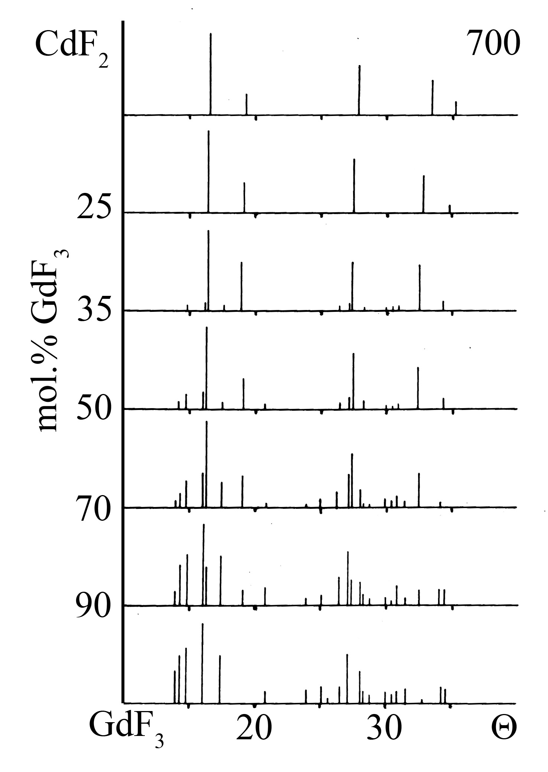
Рис. S1. Штрих-рентгенограммы образцов системы CdF₂-GdF₃, отожженных при 700 ^{о}С.

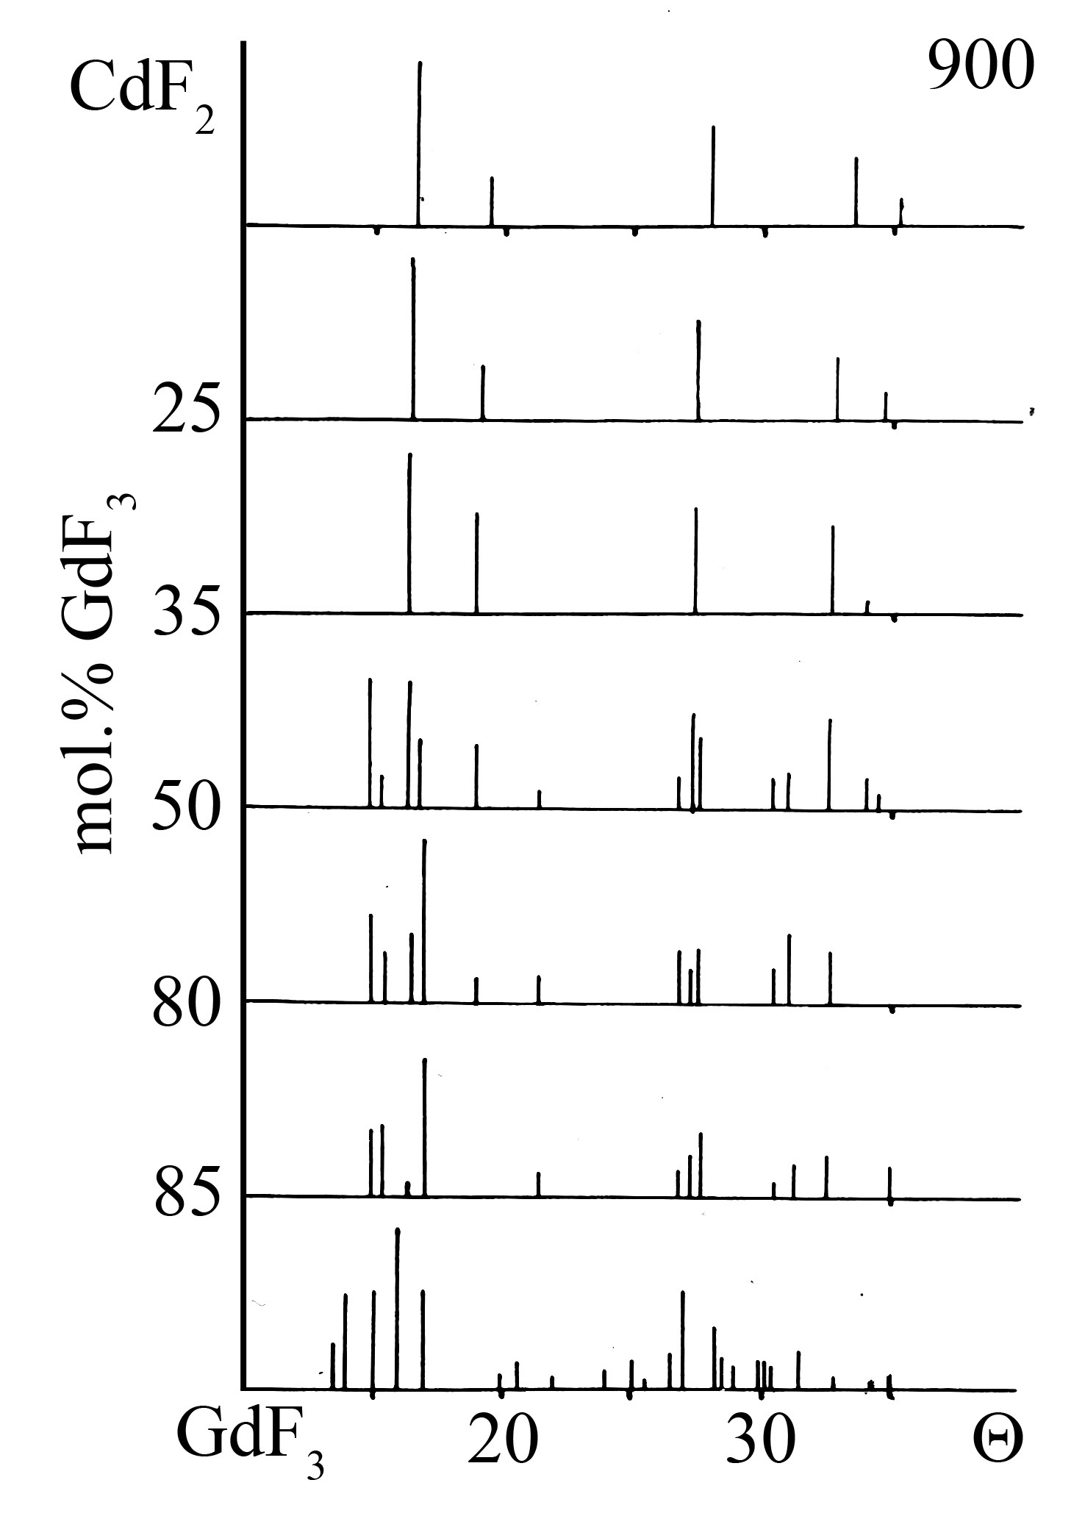
Рис. S2. Штрих-рентгенограммы образцов системы CdF₂-GdF₃, отожженных при 900 ^{о}С.

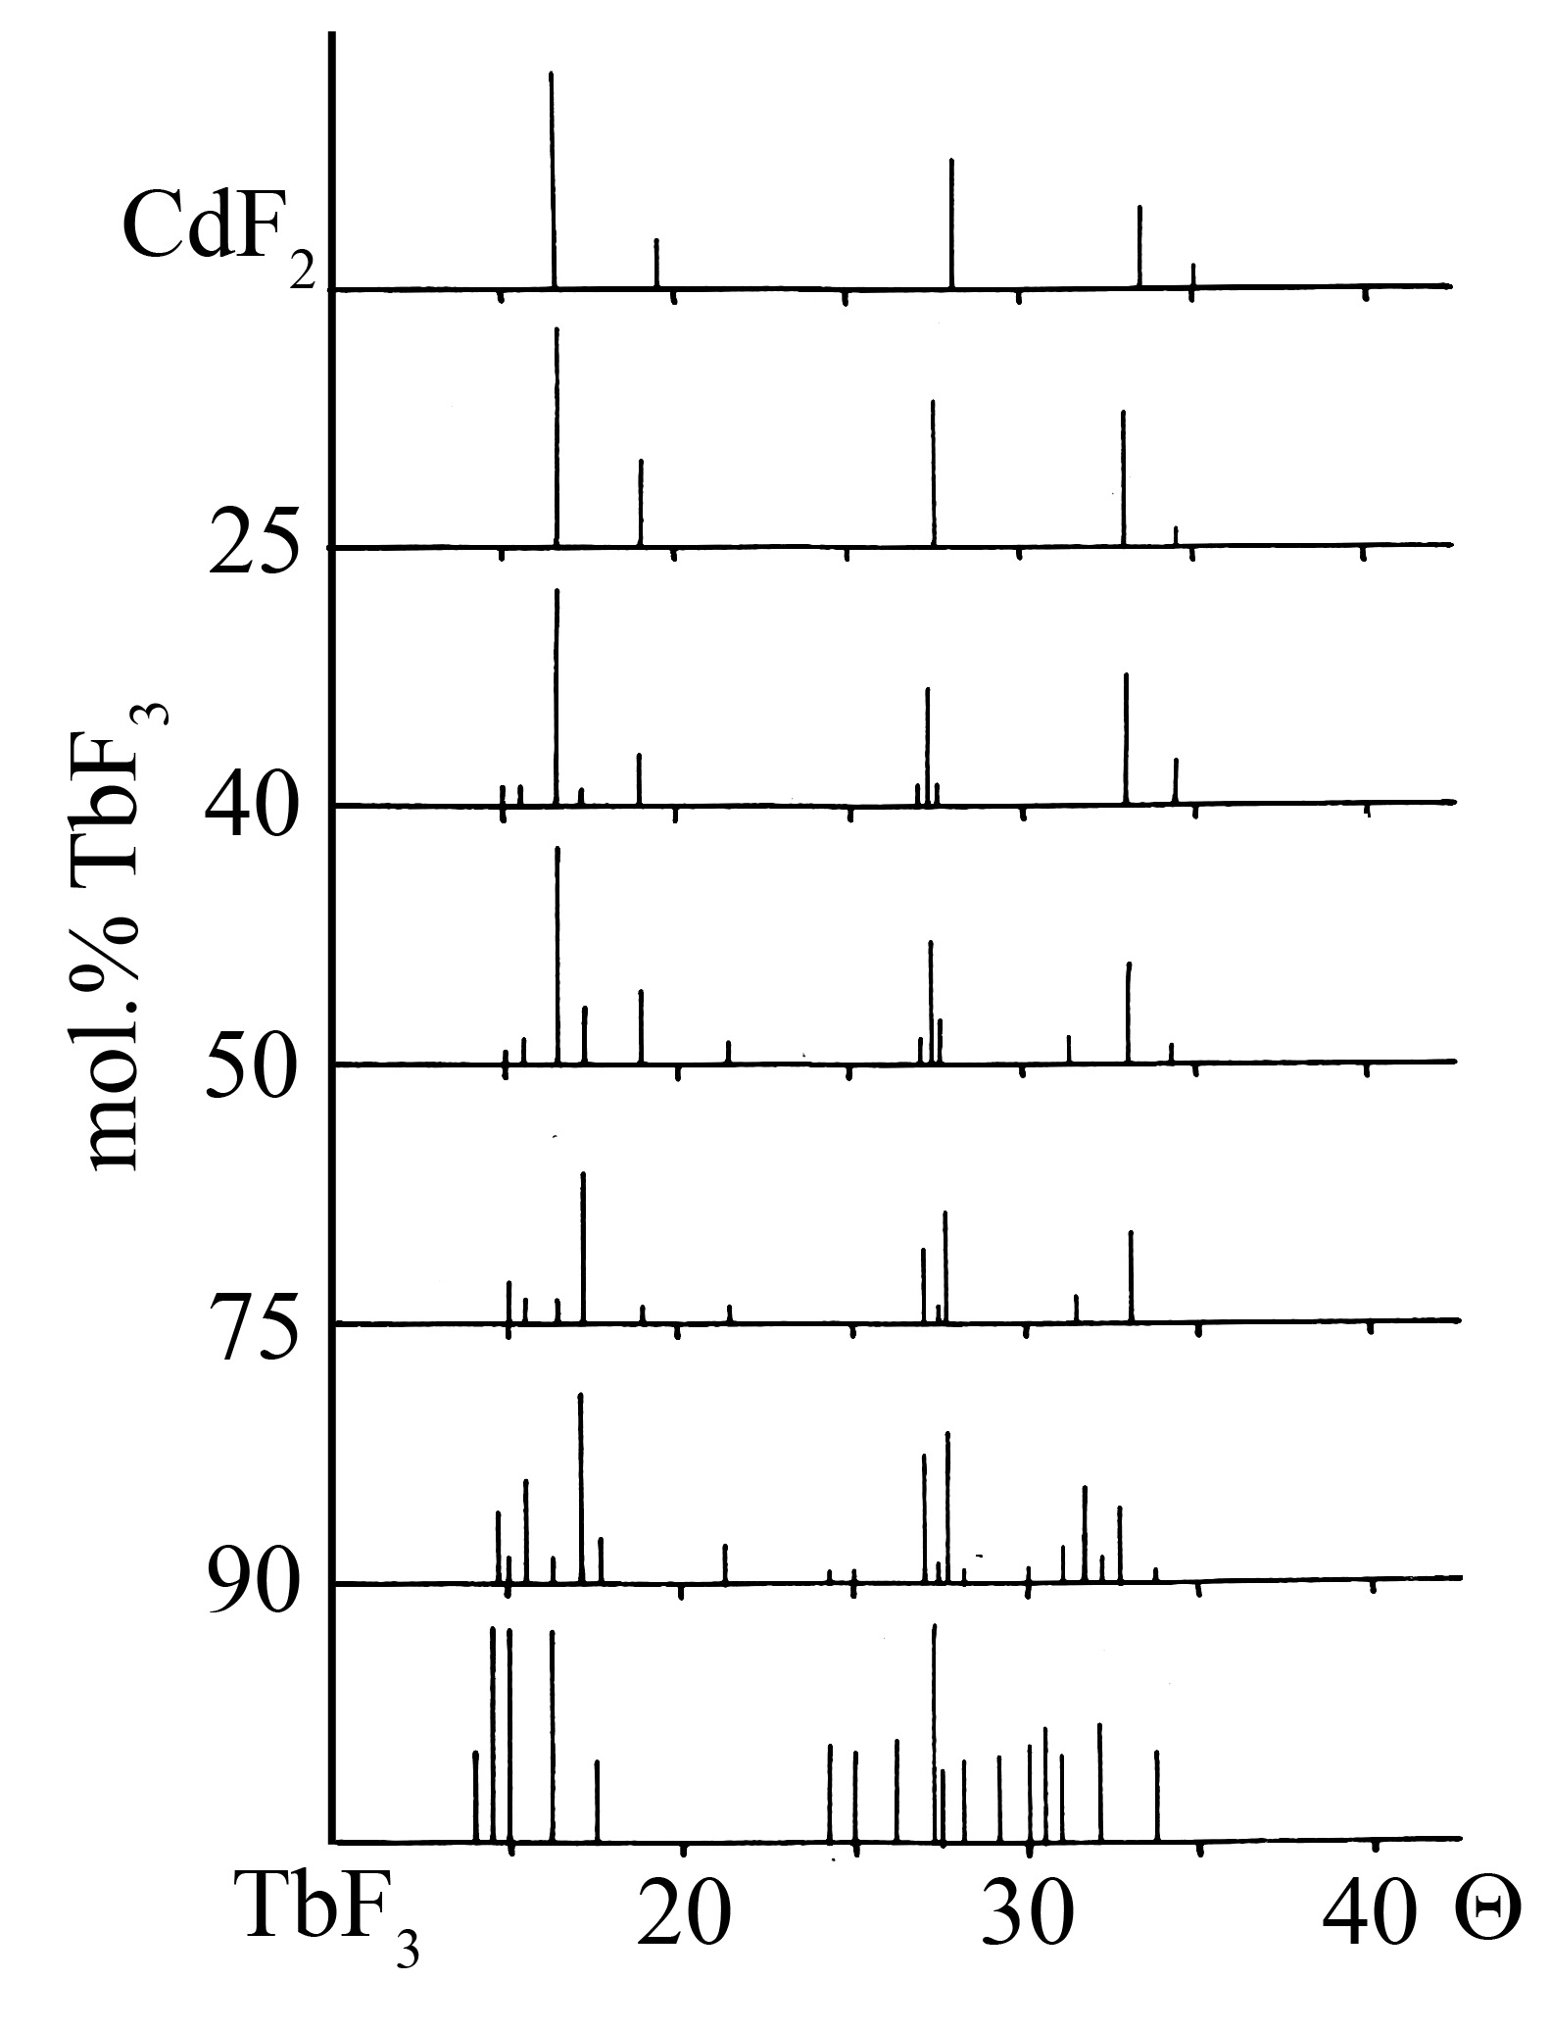
Рис. S3. Штрих-рентгенограммы образцов системы CdF₂-TbF₃, отожженных при 900 ^{о}С.

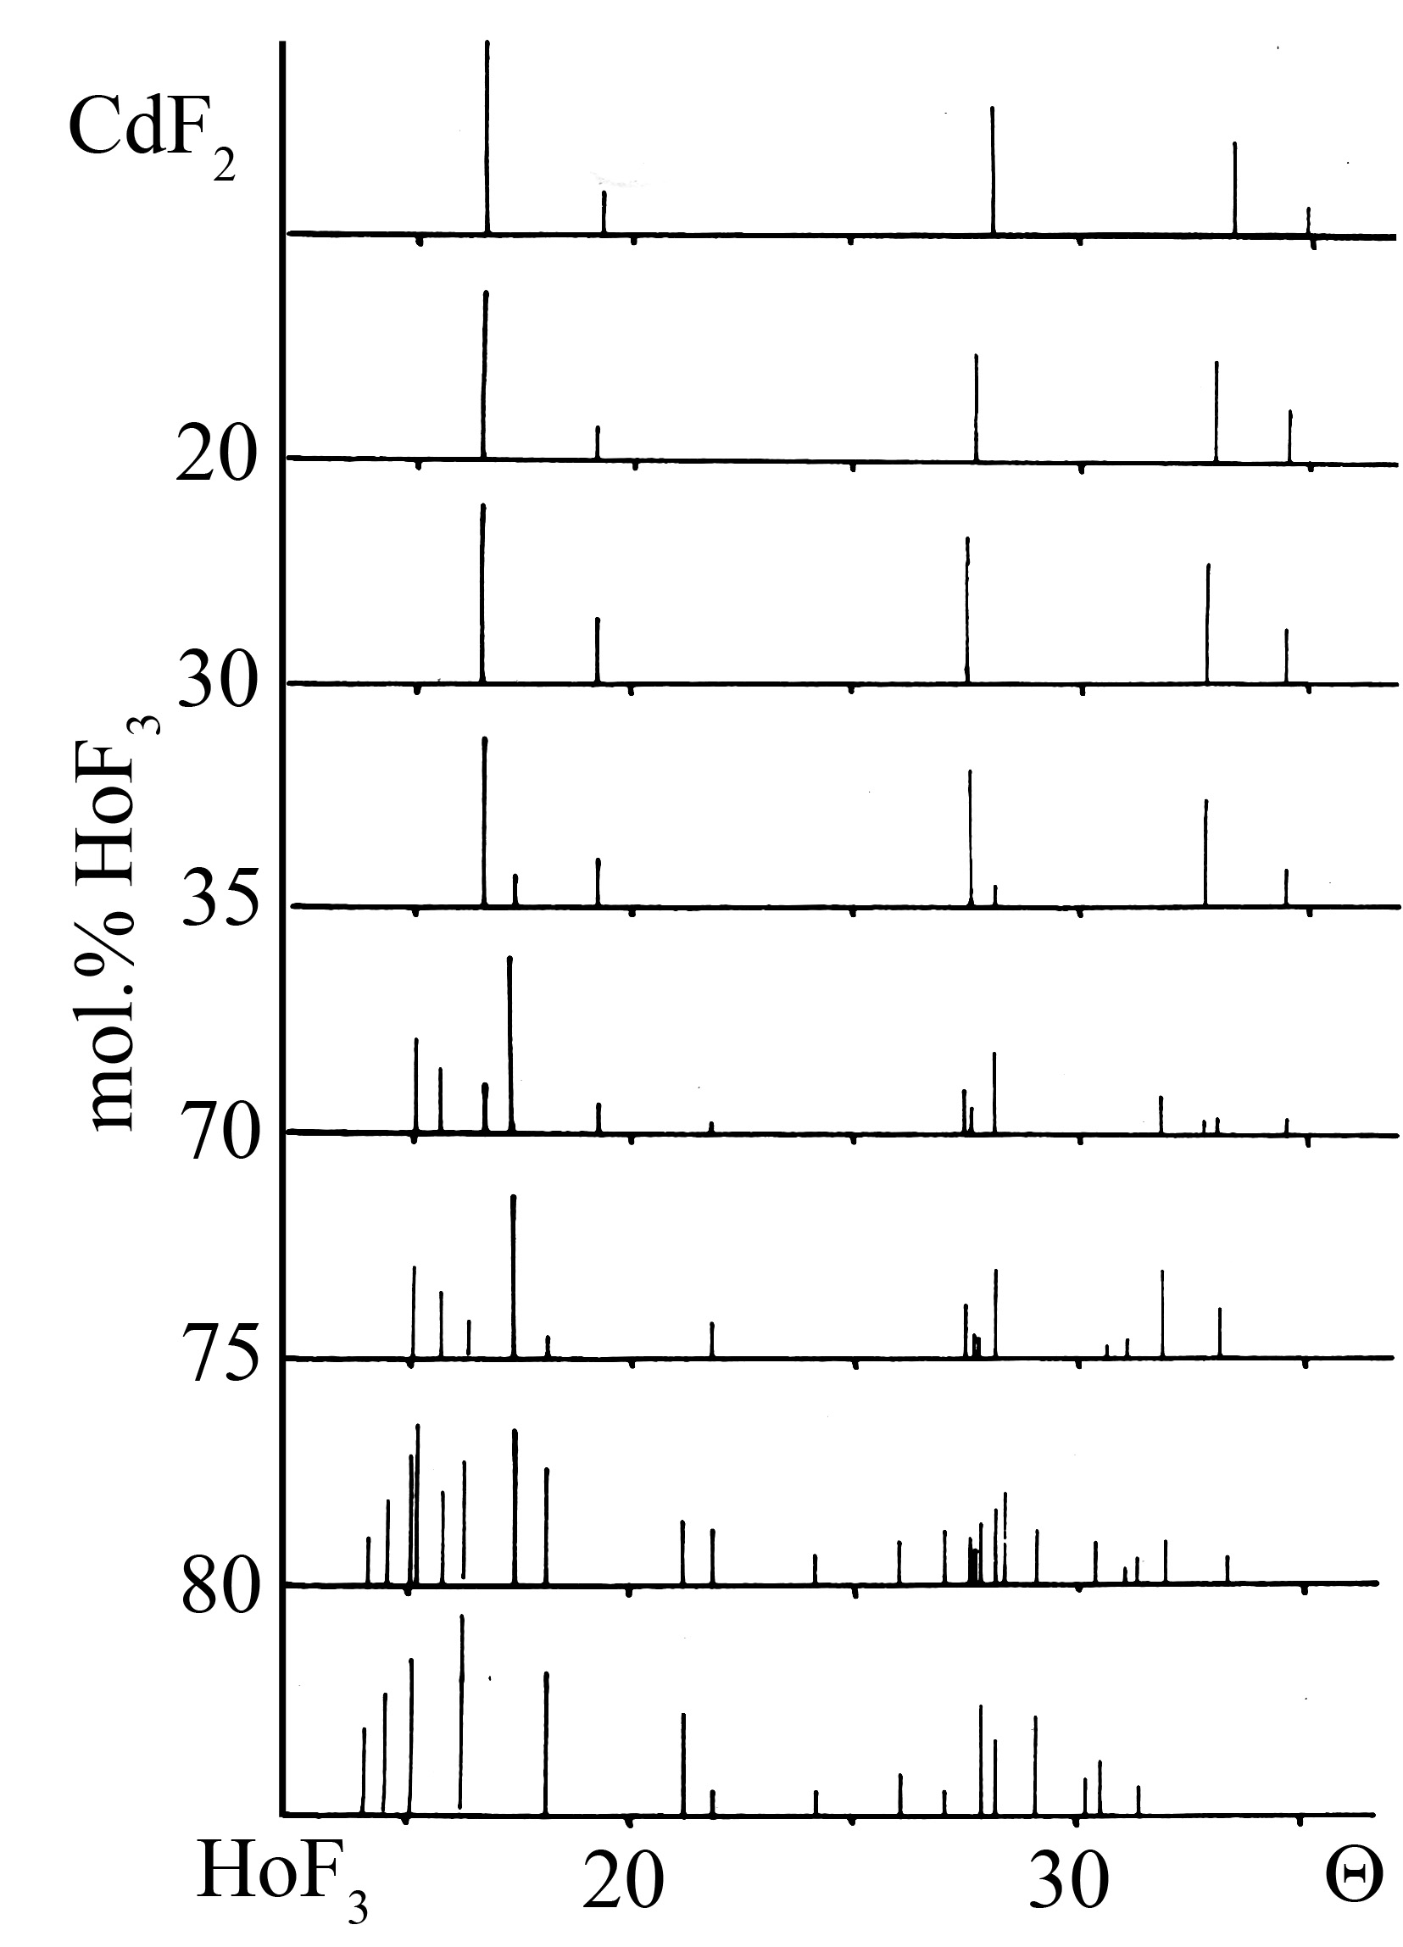
Рис. S4. Штрих-рентгенограммы образцов системы CdF₂-HoF₃, отожженных при 900 ^{о}С.

